Тема:

- Разгадай ребусы. Запиши слова, которые у тебя получились.
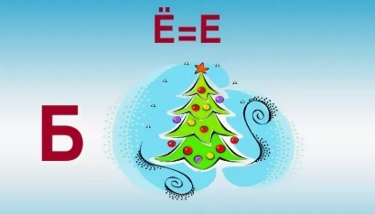
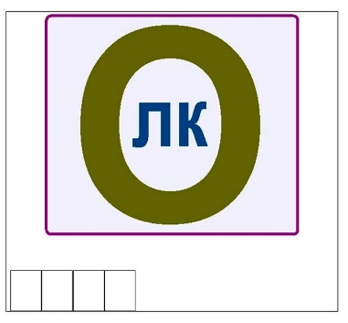

- Рассмотри иллюстрацию. Расскажи, кого ты видишь? О чём могут говорить волк и белка?
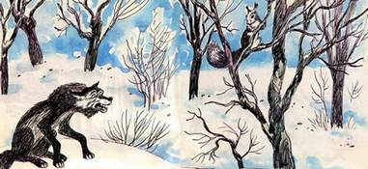

- Соедини имена и фамилии авторов. Запиши автора нашего произведения.
Ирина Толстой
Агния Токмакова
Лев Барто
- Выбери синонимы (близкие по смыслу слова) к слову ДОБРЫЙ.

весёлый милосердный участливый смелый

кроткий приветливый человечный умный

- Подбери антонимы (противоположные слова) к слову ДОБРЫЙ.

злой сердитый сильный лютый свирепый глупый жестокий

- Прочитай.

Обходиться добром со всяким (Белка и волк)
Белка прыгала с ветки на ветку и упала прямо на сонного волка. Волк вскочил и хотел её съесть. Белка стала просить: «Пусти меня». Волк сказал: «Хорошо, я пущу тебя, только ты скажи мне, отчего вы, белки, так веселы? Мне всегда скучно, а на вас смотришь, вы там, вверху всё играете и прыгаете». Белка сказала: «Пусти меня прежде на дерево, а оттуда тебе скажу, а то я боюсь тебя». Волк пустил, а белка ушла на дерево и оттуда сказала: «Тебе оттого скучно, что ты зол. Тебе злость сердце жжёт. А мы веселы оттого, что мы добры и никому зла не делаем».

- Собери пословицы.

Злой человек как уголь, если не жжет,то | добра не делает никому
Худо тому, кто | чернит
Кто делает добрые дела, тому жизнь | мила

К кому из героев подходит 1 пословица, 2, 3.
Почему злым быть худо?

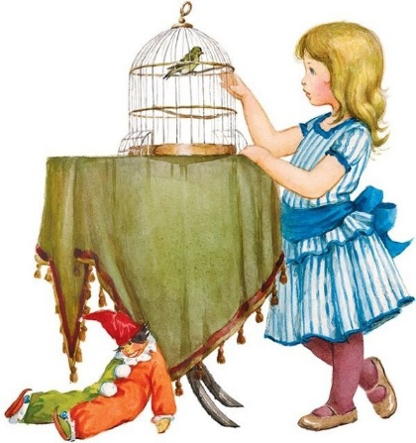
- Прочитайте.

Не мучить животных (Варя и чиж)
У Вари был чиж.
Чиж жил в клетке и ни разу не пел.
Варя пришла к чижу.
— «Пора тебе, чиж, петь».
— «Пусти меня на волю, на воле буду весь день петь».

